Uwe Simon Vonzin Biografie der Hände
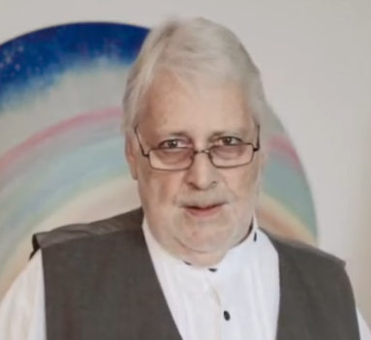
Uwe Vonzin [ 1945 - 2025] war über 40 Jahre Heilpraktiker und begleitete Menschen auf ihrem Weg der Selbsterkenntnis. Die bewährte Methode der »Biografie der Hände« – Charakteristiken der Papillarleisten-Strukturen und -Muster erkennen und deuten – wurde von Uwe Vonzin über vier Jahrzehnte praktiziert. Mit der »Biografie der Hände« steht jedem Interessierten ein Tor zur persönlichen Erkenntnis offen. Uwe Vonzin gab sein umfassendes Wissen in Vorträgen, Seminaren und Workshops weiter.
Das kosmische Bild des Menschen in der Hand
Auf Youtube:
Biografie der Hände: Teil 1 Teil 2

